华中农业大学学生宿舍卫生间改造工程（四期）

跟

踪

周

报

跟踪单位：湖北金信工程造价咨询有限公司
跟踪人员：位艳
跟踪时间：2026年5月25日~2026年5月31日
跟 踪 日 志
工程名称：华中农业大学学生宿舍卫生间改造工程（四期）
日期：2026年5月31日 | 星期日 | 记录人：位艳
一、工程概况：
- 施工内容：华中农业大学学生宿舍卫生间改造工程（四期） ，包括但不限于：农业大学博园8栋宿舍卫生间改造工程，包括加建卫生间、原始结构加固、装修拆改、外墙翻新、室内电气、给排水、消防工程、暖通工程、弱电工程及室外给排水工程等。
- 施工单位：武汉盛世锦华建设工程有限公司。
- 监理单位：中工武大诚信工程顾问（湖北）有限公司。
4.合同价款：本合同采用综合单价合同，工程量据实结算。合同金额为 ¥ 4112674.18（人民币肆佰壹拾壹万贰仟陆佰柒拾肆元壹角捌分），其中暂列金¥ 0（人民币零元 ）。
5.合同工程：120日历天。
- 施工进展：（含工艺要求检查、施工尺寸测量等）
1、1-4层卫生间丙纶防水
2、1-5层消防管道安装，墙面开槽，JDG管涂刷防火漆，JDG管安装及配线
- 西北面外墙找平腻子施工
- 4-5层卫生间墙面抹灰
- 1-4层卫生间墙面开槽，给水管及线管安装、排水管安装，

施工现场照片：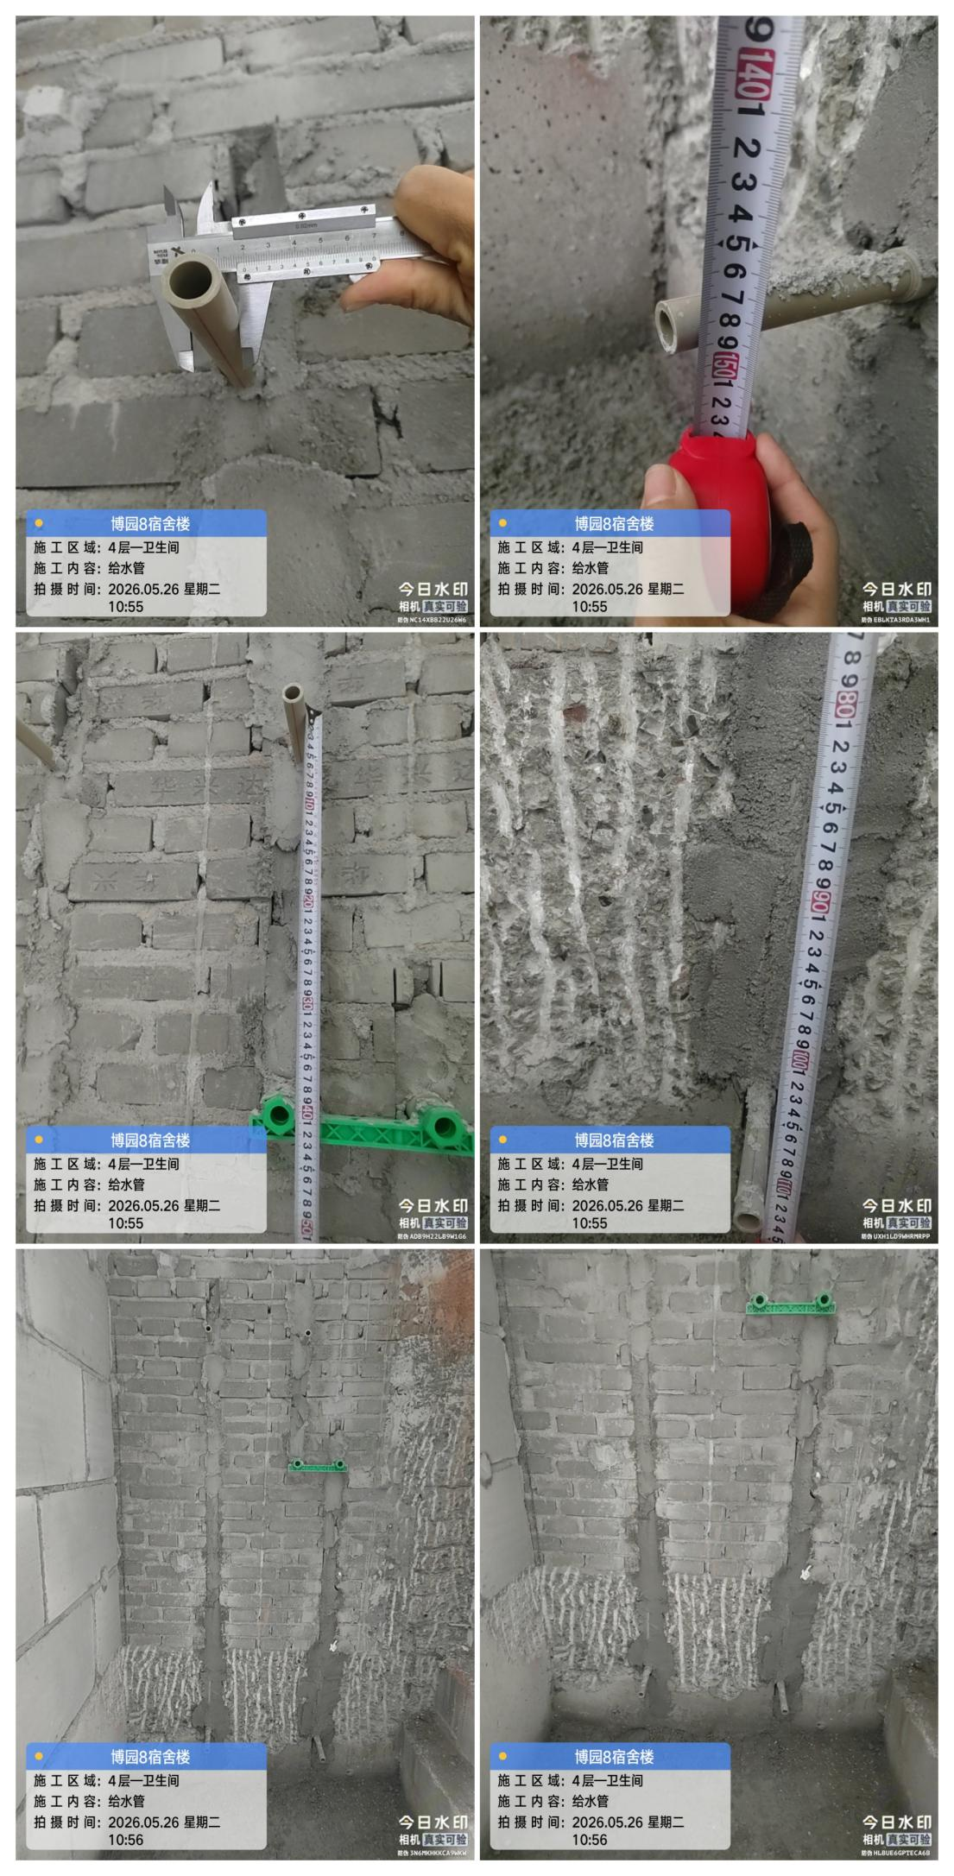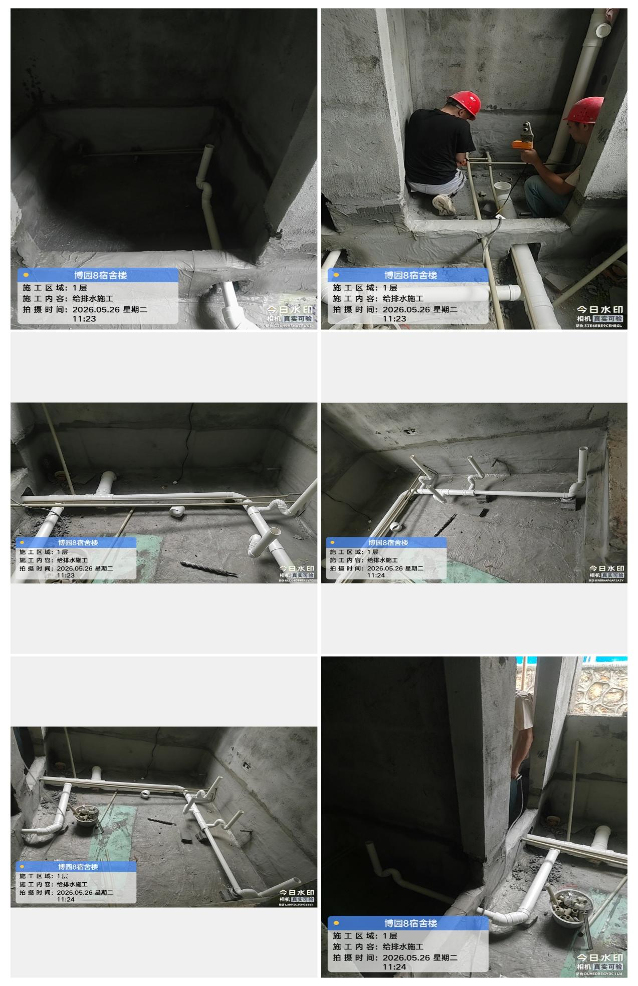
给排水管安装
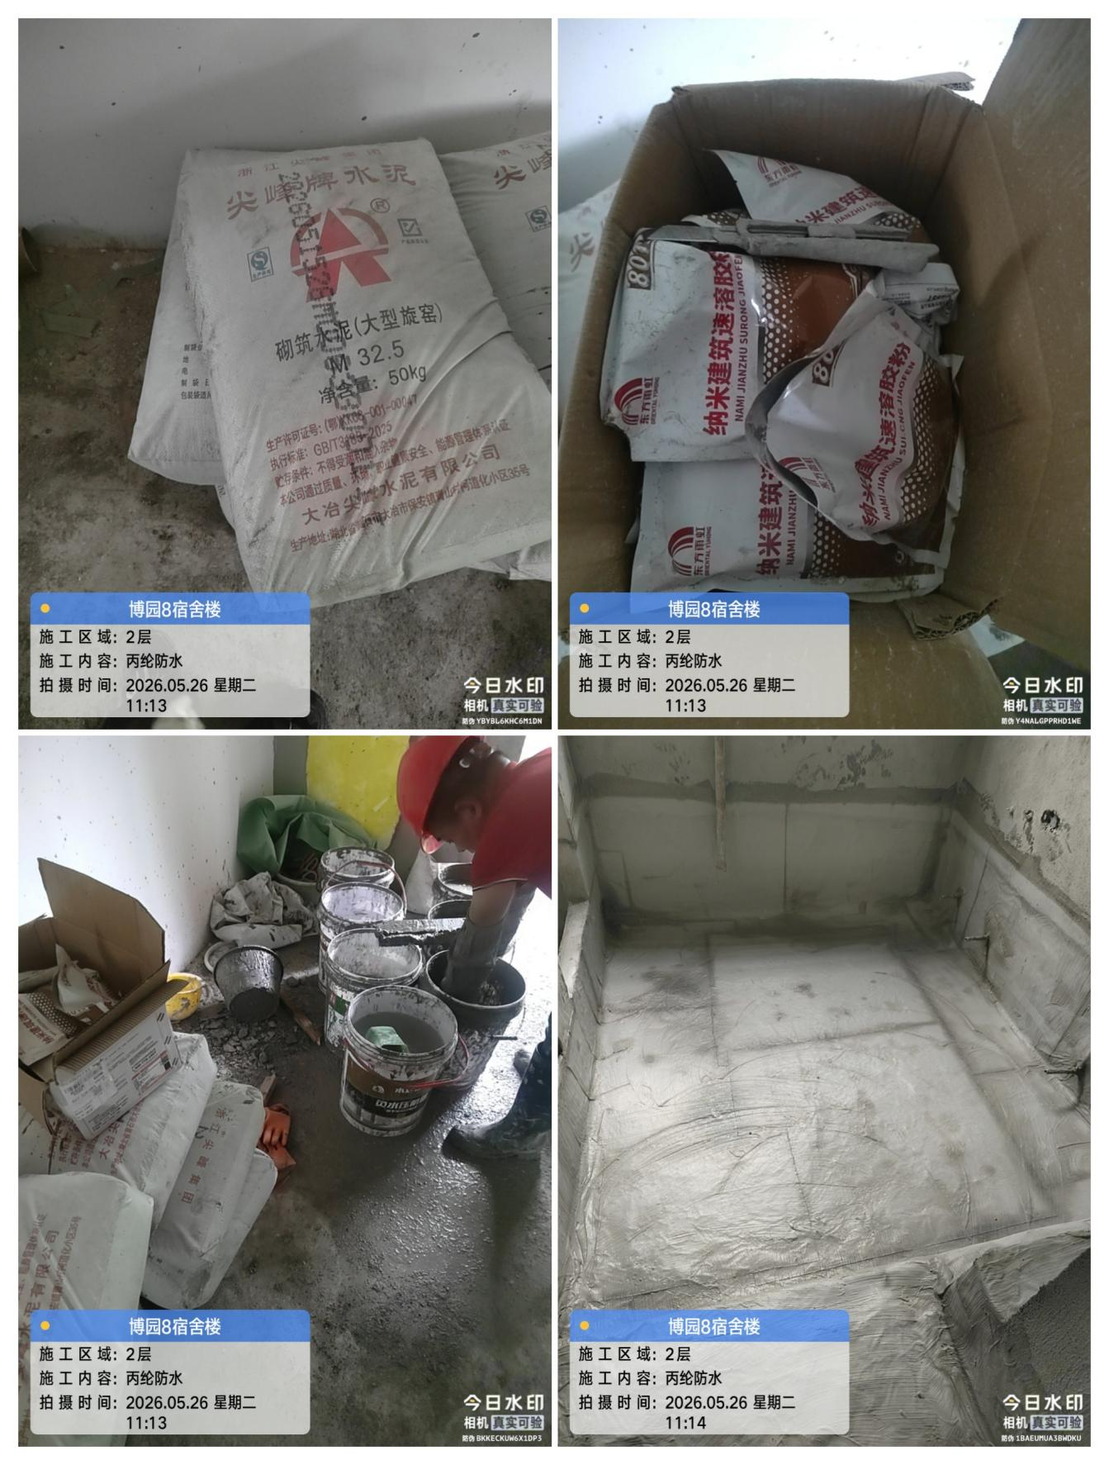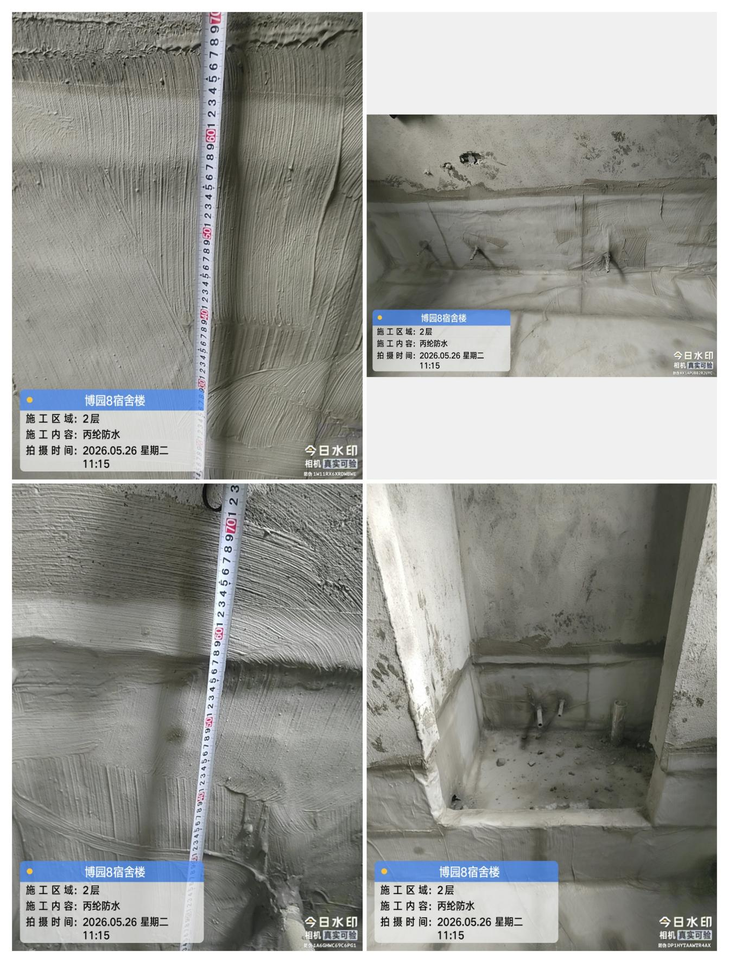
卫生间2层丙纶防水
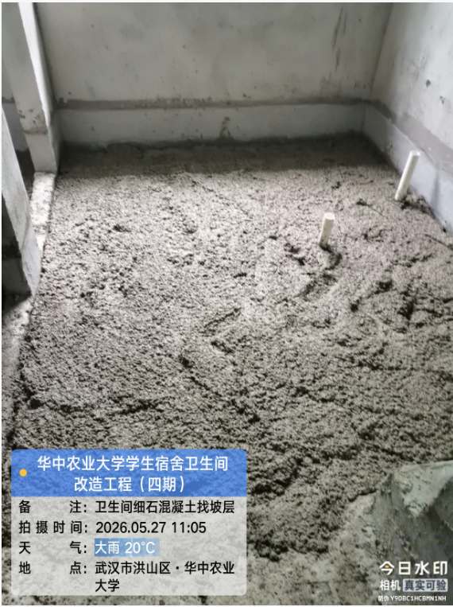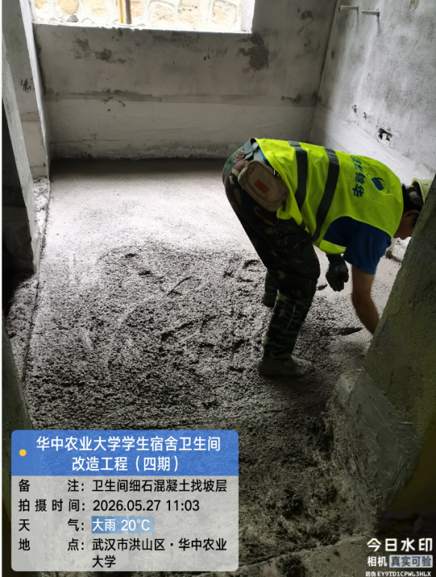
卫生间轻骨料回填
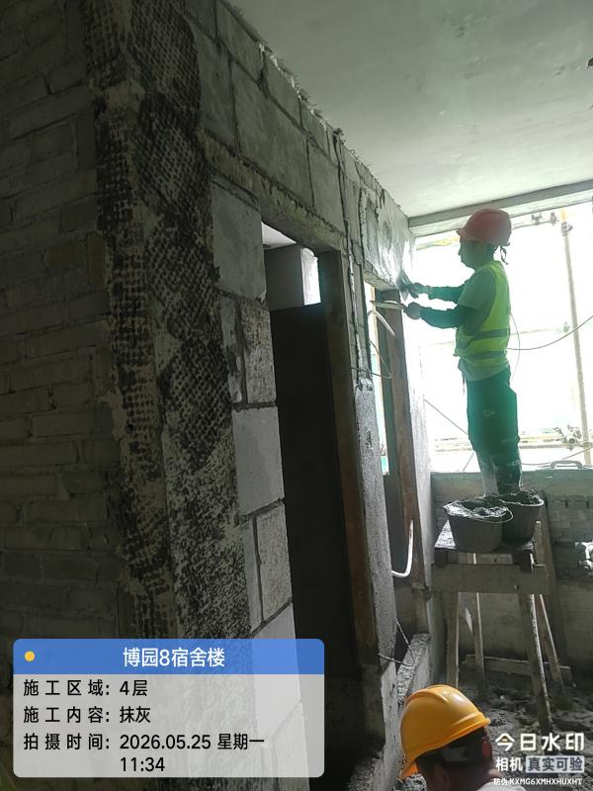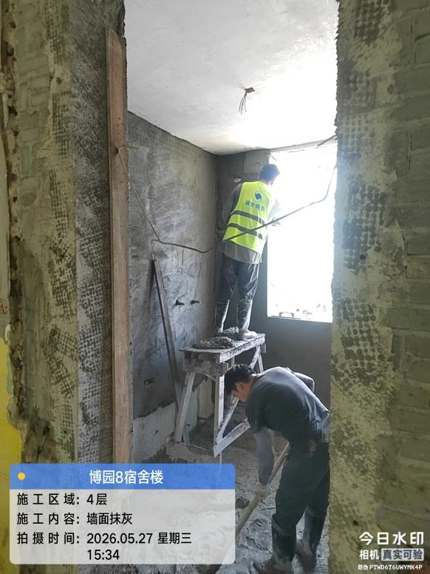
4-5层墙面抹灰

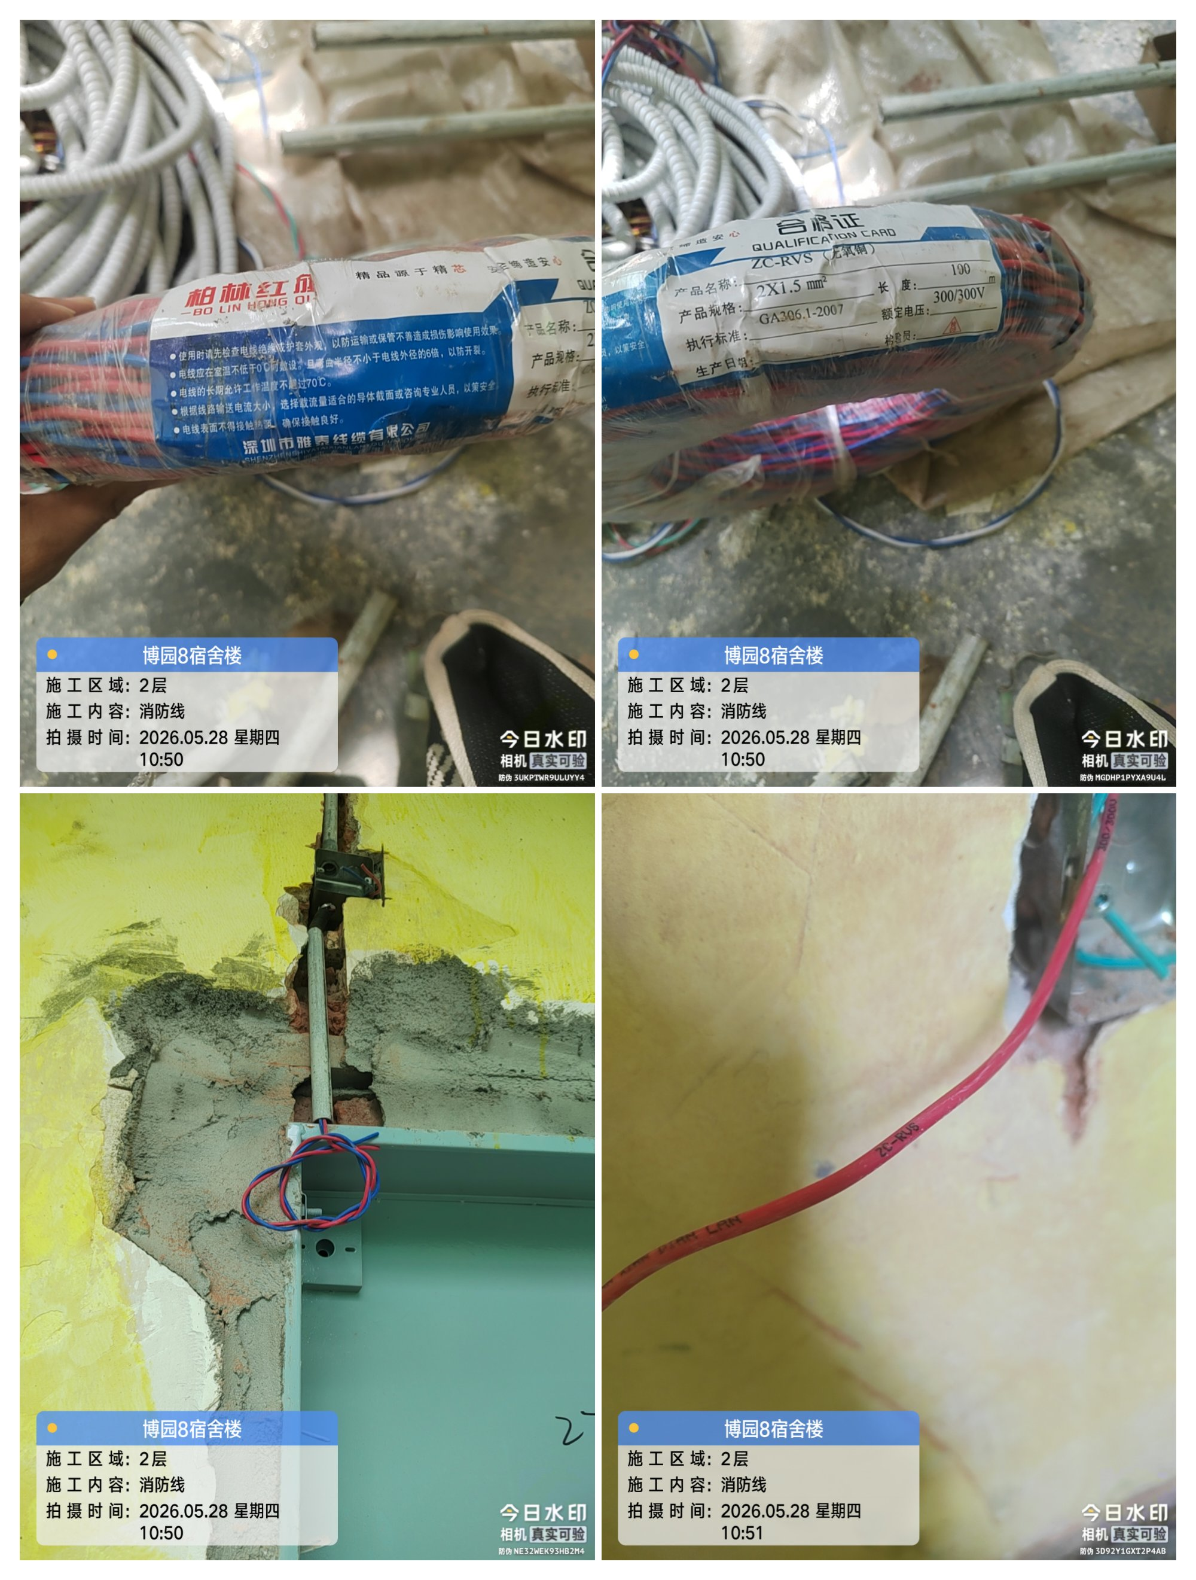
消防管线安装，线未按品牌
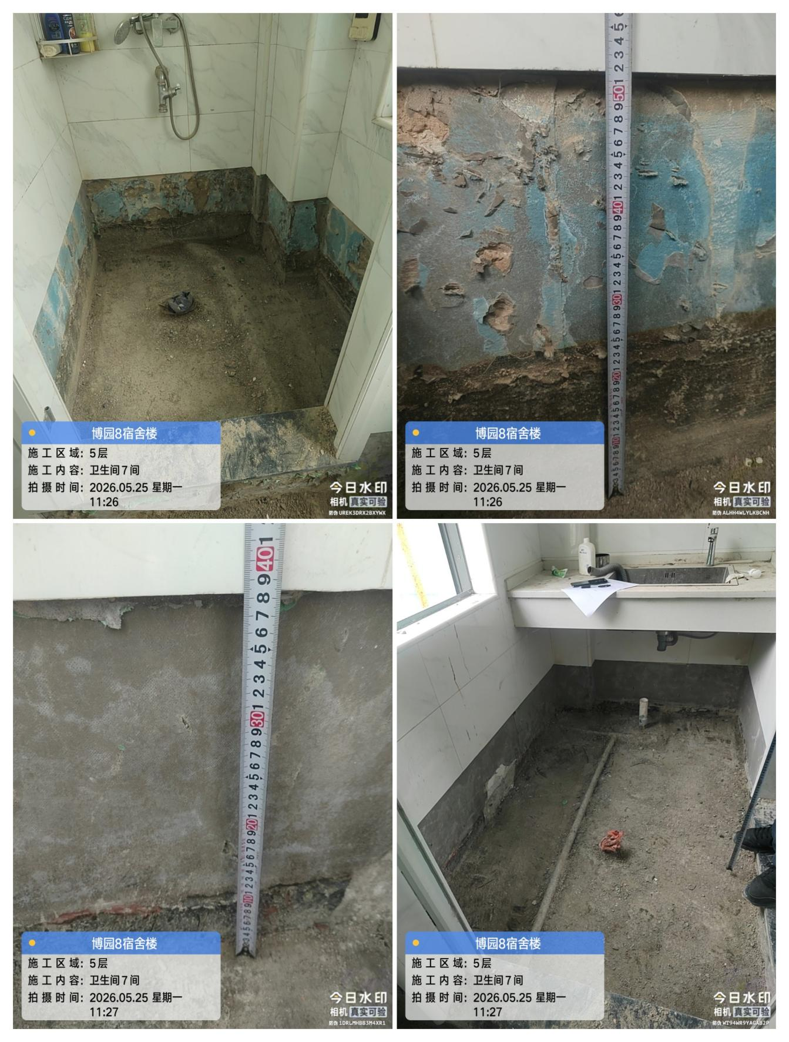
1-5交D-E轴，213宿舍、311宿舍、312宿舍、313宿舍、314宿舍、411宿舍、513宿舍【合同外增加】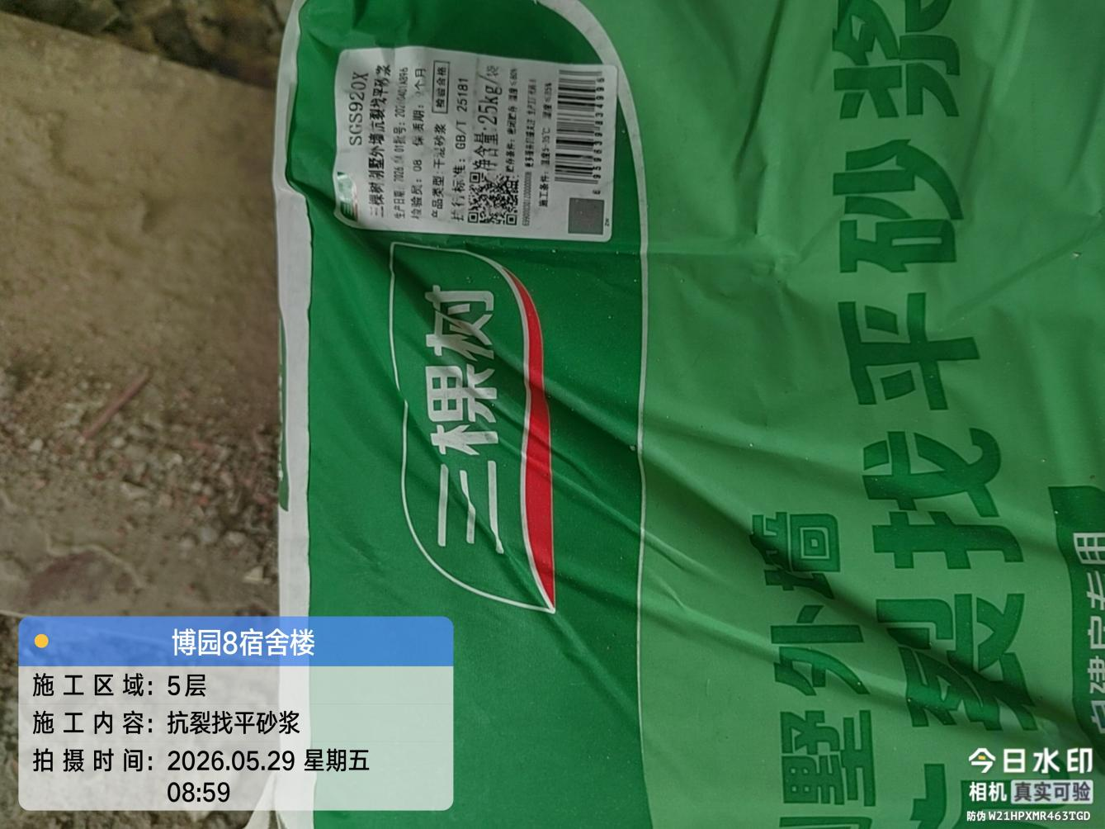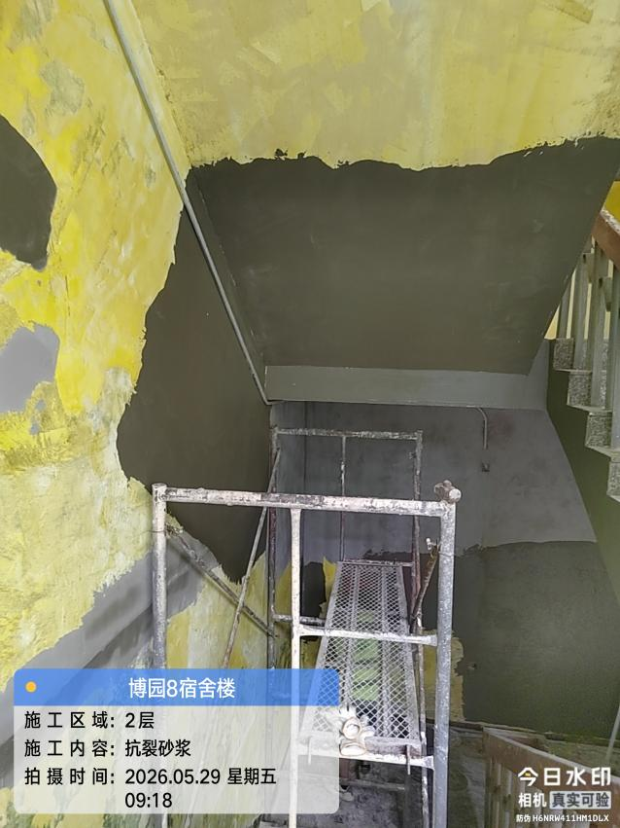
公区楼梯间抗裂砂浆找平【变更部分，原设计10厚DPM5砂浆(1:1:6水泥石膏砂浆)打底抹平】
三、材料抽检：（含品牌抽查、尺寸测量）

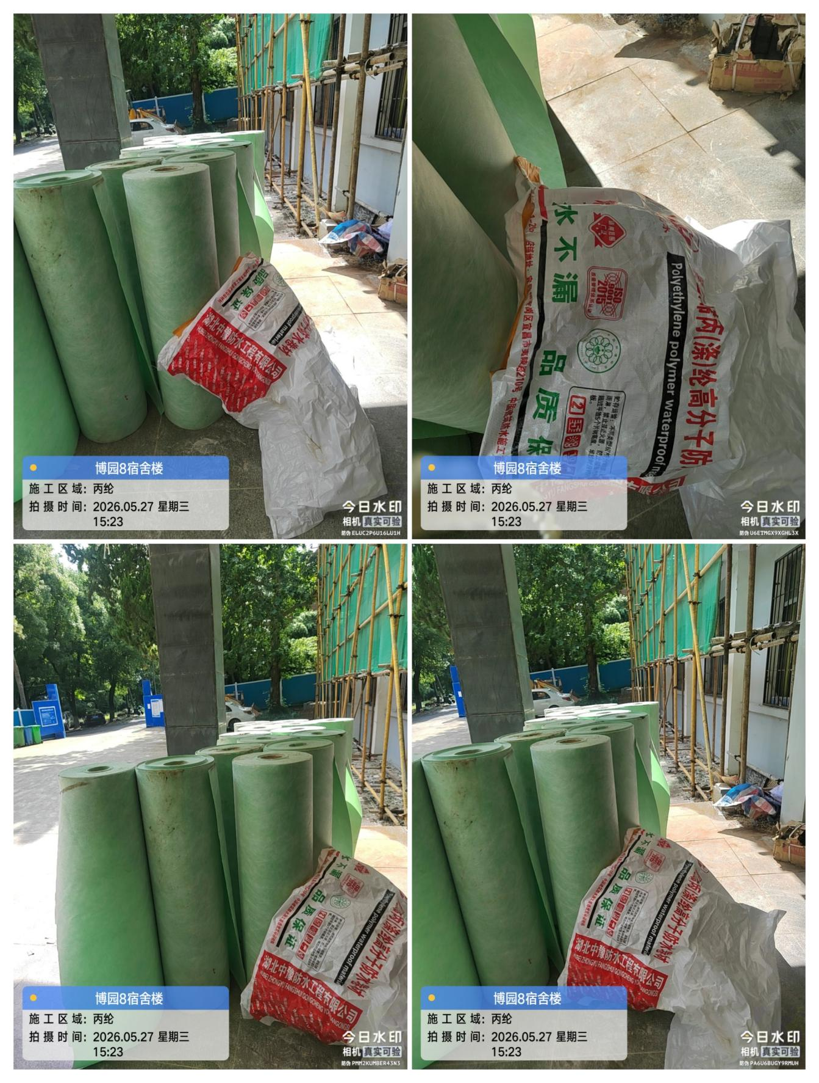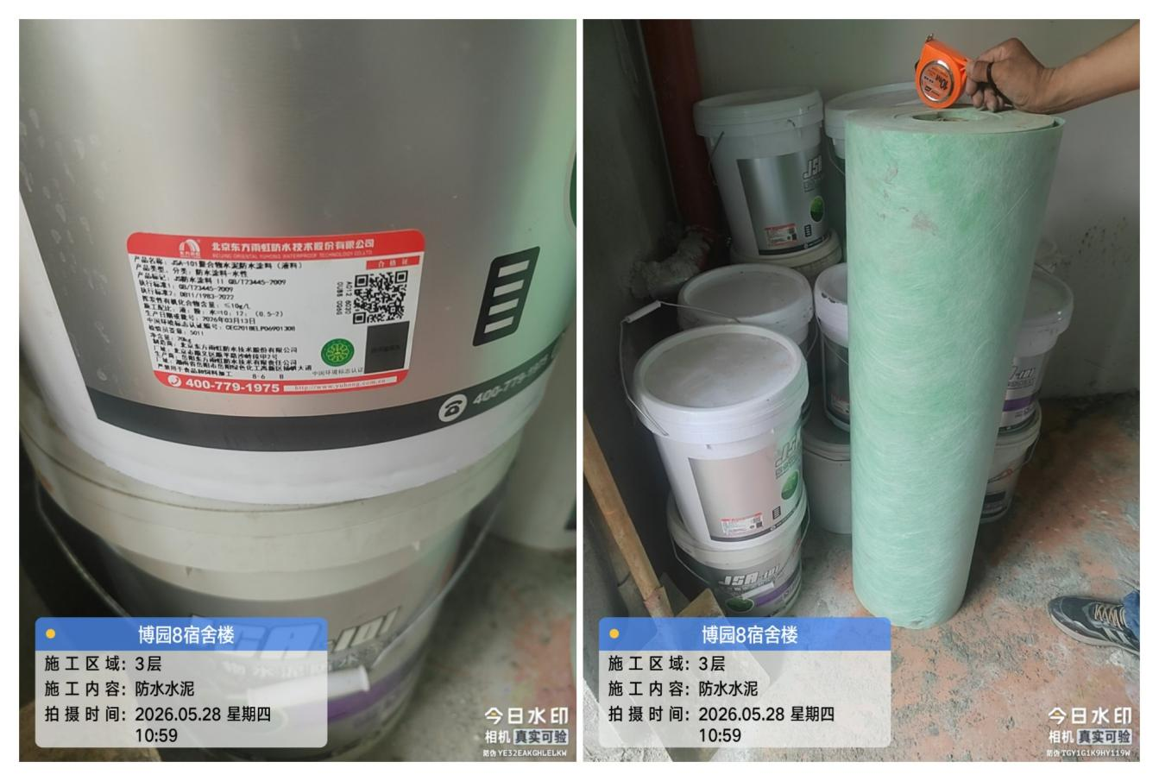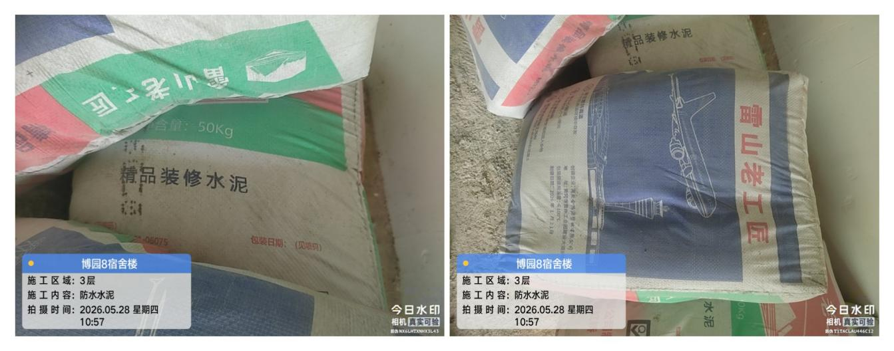
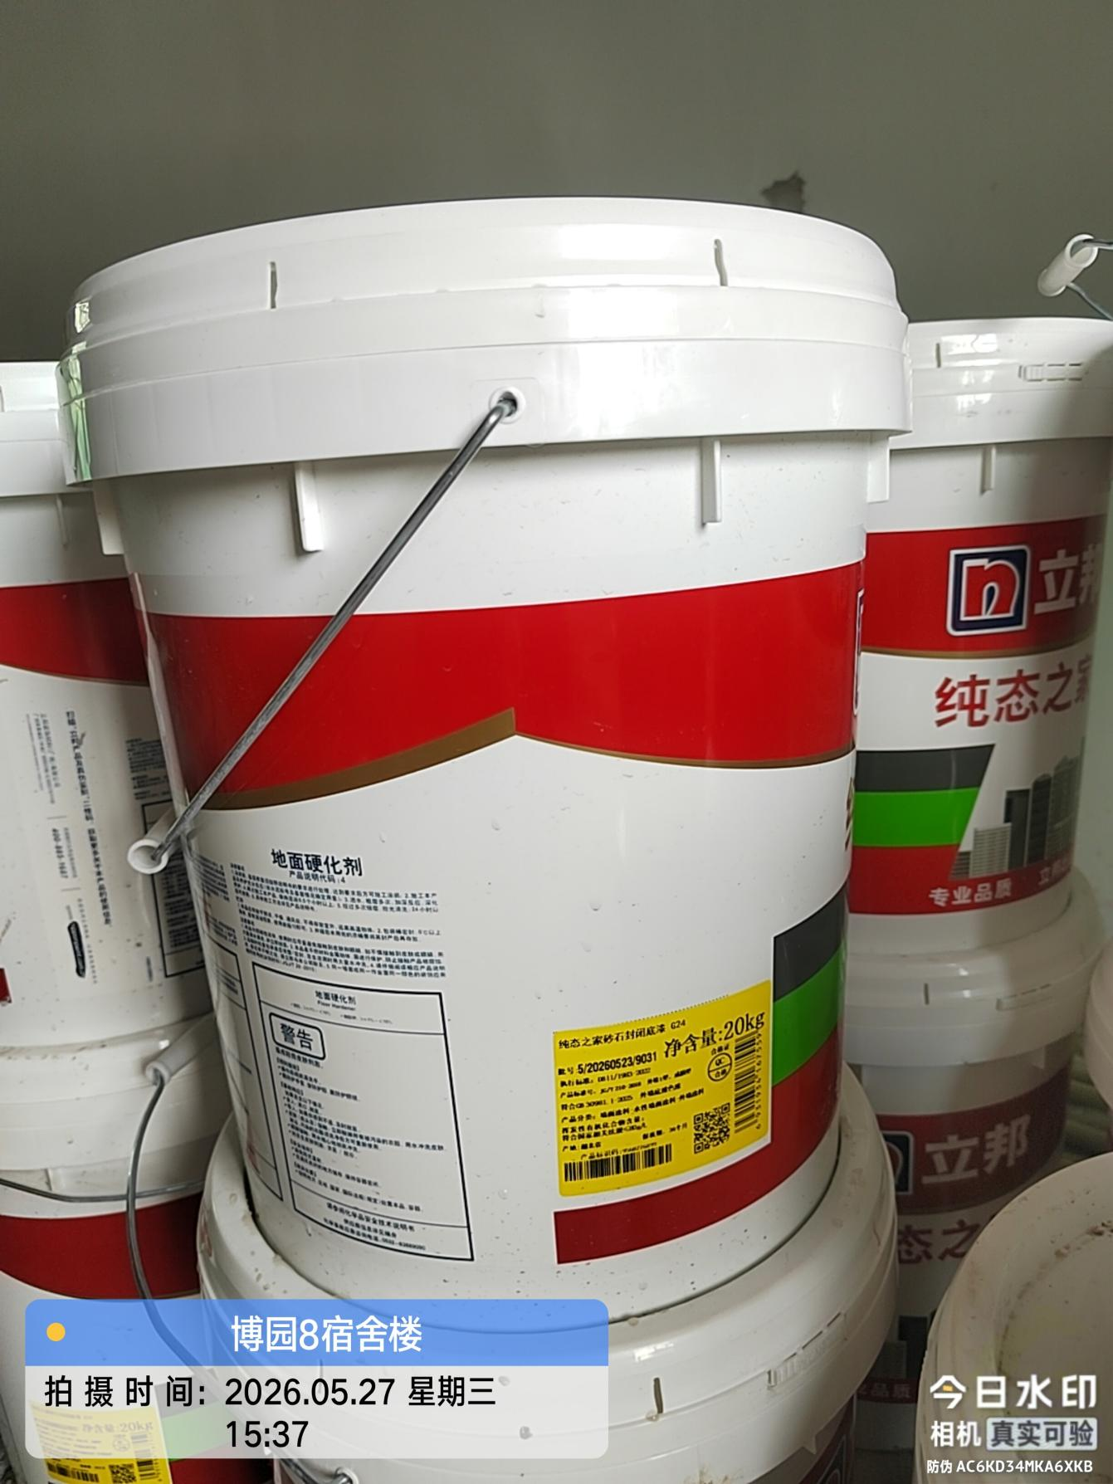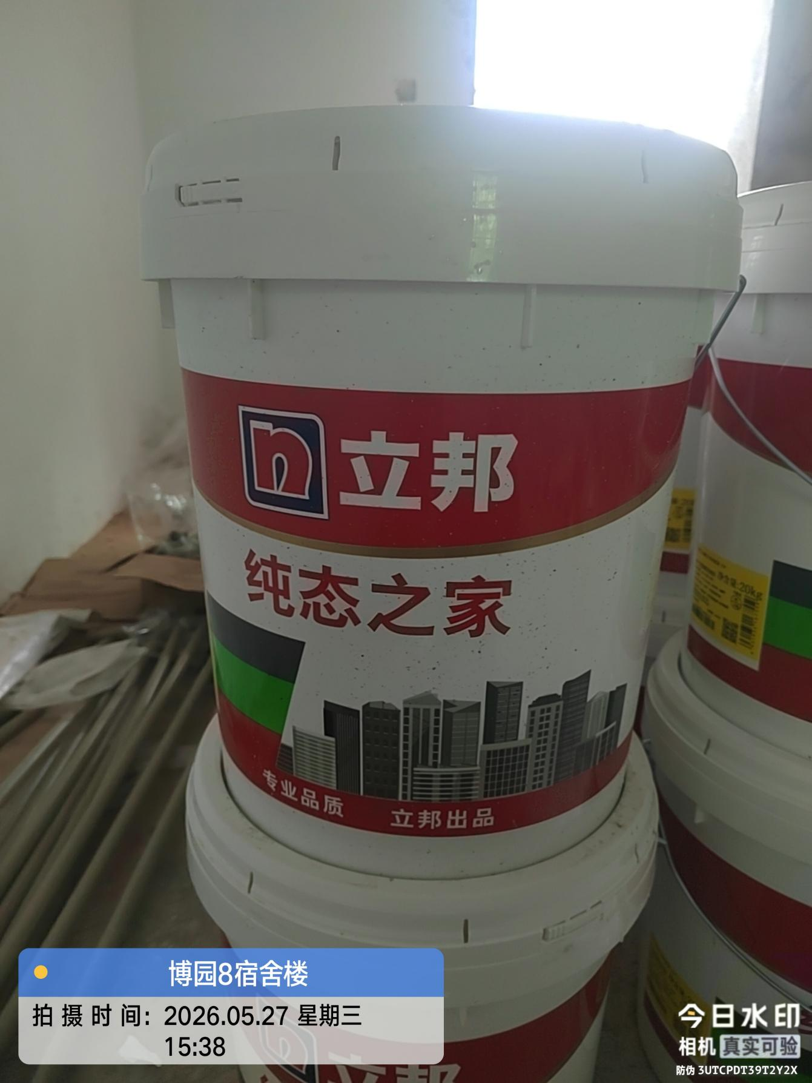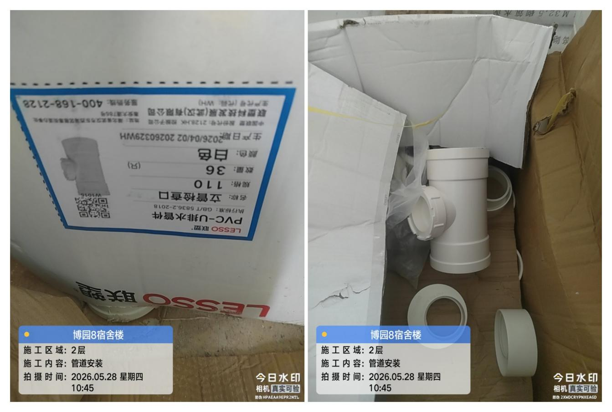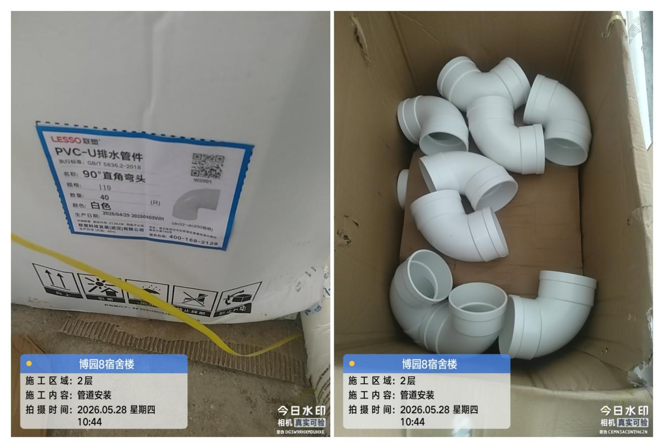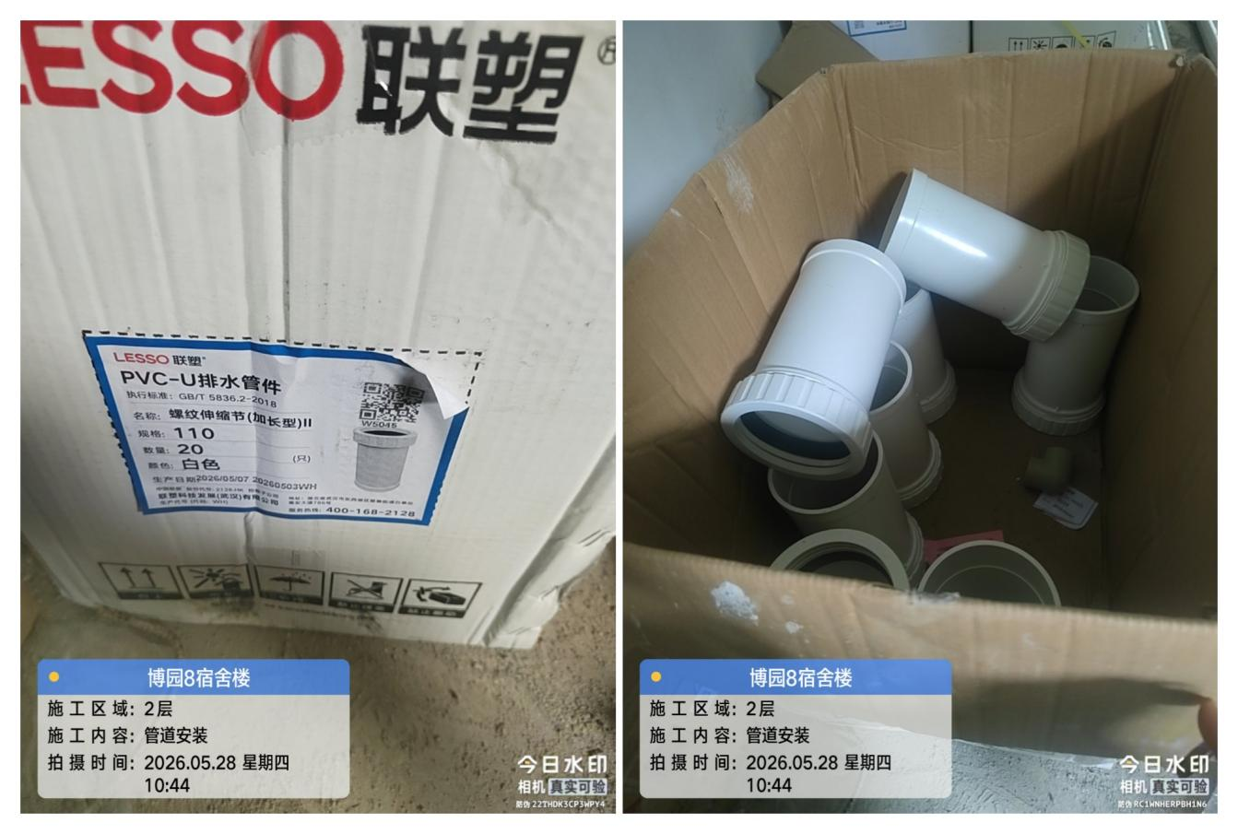
四、其他：（若有）

